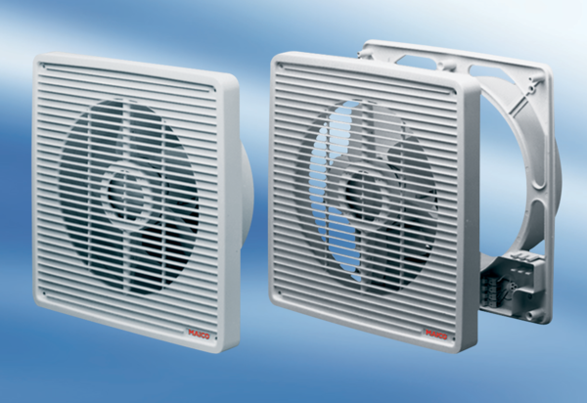Zapuštěný stěnový ventilátor ET 31Obsah dodávky: 1 kusSortiment: C
Typové číslo: 0081.0503Výrobce: MAICO

